苍南县行政许可标准 (事项编码:010033700479095469214330327）

森林植物产地检疫合格证核发
申请办事指南

发布日期：年月日 实施日期：年月日
苍南县龙港镇农村发展服务局

森林植物产地检疫合格证核发申请办事指南

一、受理范围
生产、经营应施检疫的森林植物及其产品的单位和个人，在生产期间或调运之前申请产地检疫。
二、事项审查类型
前审后批。
三、审批依据
1、中华人民共和国国务院1983年1月3日《植物检疫条例》第十一条；
2、国家林业局 2011年1月25日《植物检疫条例实施细则（林业部分）》（国家林业局第26号令）第十二条；
3、浙江省人民政府 2005年11月3日《浙江省植物检疫实施办法》（浙江省人民政府第203号令）第七条
四、受理机构
苍南县龙港镇农村发展服务局
五、决定机构
苍南县龙港镇农村发展服务局
六、数量限制
无限制。
七、申请条件
1、林木种子、苗木和其他繁殖材料；
2、乔木、灌木、竹类、花卉和其他森林植物；
3、木材、竹材、药材、果品、盆景和其他林产品。
八、申请材料目录
纸质申请材料采用A4纸，手写材料应当字迹工整、清晰，复印件申请人均应签名、复印清晰、大小与原件相符。
申请材料目录
材料名称 | 要求 | 原件  （份/套） | 复印件  （份/套） | 纸质/  电子版 | 是否必要，何种情况需提供
1.种苗产地检疫注册登记申请表 | 统一格式，A4纸， | 1 | 0 | 纸质 | 必要
2. 申请人的身份证明材料 | A4纸复印加盖单位公章 | 0 | 1 | 纸质 | 必要

九、办理基本流程
1.取号。申请人在排队叫号机取得办理顺序号。
2.申请。申请人按顺序号到窗口提出申请，提交申请材料。
3.受理。窗口人员核验申请材料，符合申请资格，并材料齐全、符合规定格式的当场出具《受理回执》。不符合受理条件的，当场出具《申请材料补正告知书》，或出具不予受理通知书。
4.审查。部门在承诺时限内审查决定，予以通过的，签发通过决定，制作结果文书；不予通过的，出具不予通过决定书。
5.告知结果及取证。窗口办结，通知申请人到窗口领取或邮寄办理结果。
十、办结时限
1、受理时限：申请材料齐全且符合法定形式的，予以受理。
2、法定办理时限：20个工作日
3、承诺办理时限：5个工作日（公示、论证、整改的时间不计入承诺时限。若有上述
情况，则取件时间顺延。
十一、收费依据及标准
不收费
十二、审批证件
审批证件为《森林植物产地检疫合格证》。
十三、结果送达
办结后一个工作日内，窗口领取或者快递送达。
十四、咨询、投诉、行政复议或行政诉讼渠道
- 申请人可通过电话、网上、窗口等方式进行咨询和审批进程查询。
电话查询：0577-68621030；
窗口查询：龙港镇行政审批服务中心二楼农村发展服务窗口。
- 申请人可通过电话、网上等方式进行投诉。
电话投诉：0577-59902558；
- 申请人对本行政许可事项的办理结果有异议的，可依法申请行政复议或提起行政诉讼。
十五、办公地址和时间
服务窗口 | 联系电话 | 办公时间 | 交通指引
龙港行政审批中心二楼农村发展服务窗口 | 0577-68621030 | 冬令：  上午8:30—11:30，  下午14:00—17:00；夏令：  上午8:30—11:30，  下午14:30—17:30；星期一至星期五（节假日除外）。 | 苍南县龙港镇柳南路

十六、附件
附件1：流程图
附件2.《种苗产地检疫注册登记申请表》（空白表格及示例表格）

附件1

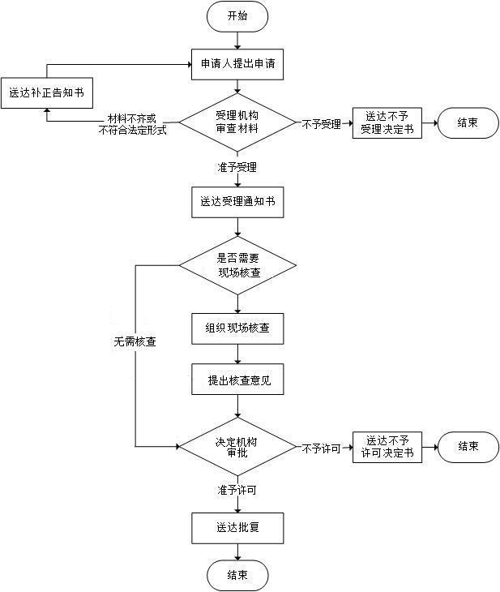

附件2

种苗产地检疫注册登记申请表

浙江省（县）森林植物检疫站：
依照《植物检疫条例》第十一条、《植物检疫条例实施细则（林业部分）》第十二条规定，特向你站申请办理本年度森林植物产地检疫，具体情况如下：

种苗（花卉）名称：总面积：

总数量：申请检疫地点：

申请单位（公章）：代表人（签名）：

地址：电话：日期：

申请一式二份，一份留存。

种苗产地检疫苗木（花卉）清单
名称 | 面积（亩） | 数量（株） | 胸（地）径 | 高度（米）
合计

种苗产地检疫注册登记申请表

浙江省苍南（县）森林植物检疫站：
依照《植物检疫条例》第十一条、《植物检疫条例实施细则（林业部分）》第十二条规定，特向你站申请办理本年度森林植物产地检疫，具体情况如下：

种苗（花卉）名称：（见清单）总面积：40亩

总数量：10000株申请检疫地点：苍南县灵溪镇西山村

申请单位（公章）： **苗圃代表人（签名）：王**

地址：灵溪镇西山村**号电话：687***** 日期：2017年*月*日

申请一式二份，一份留存。

种苗产地检疫苗木（花卉）清单
名称 | 面积（亩） | 数量（株） | 胸（地）径 | 高度（米）
红皮榕 | 20 | 5000 | 胸径5-10cm | 2-2.5
桂花 | 20 | 5000 | 胸径5-10cm | 1.5-2
以下空白
合计 |  | 10000

